<https://o7planning.org/vi/10261/huong-dan-cai-dat-va-su-dung-tortoise-svn>

<https://whitehat.vn/threads/huong-dan-cai-dat-su-dung-sua-loi-tortoise-svn-svn-client.4200/>

- Tortoise SVN là gì?

2- Các cài đặt đòi hỏi

3- Download Tortoise SVN

3.1- Download Tortoise SVN mới nhất

4- Cài đặt Tortoise SVN

5- Bắt đầu với Tortoise SVN

5.1- Import dữ liệu lên Repository

5.2- Checkout

5.3- Commit và Update

6- Các chức năng khác của Tortoise SVN

6.1- Add to Ignore list

6.2- Revert

6.3- Get Lock & Release Lock

7- Phụ lục: Download Windows Intaller

8- Phụ lục: Download Tortoise SVN phiên bản cũ



1- Tortoise SVN là gì?

**Tortoise SVN** là một chương trình **SVN Client** nó được cài đặt tại các máy tính của các thành viên trong một nhóm, giúp dễ dàng chia sẻ dữ liệu lên **SVN Server** và lấy dữ liệu về từ **SVN Server**.

Đây là mô hình làm việc giữa **Tortoise SVN** và **SVN Repository**:

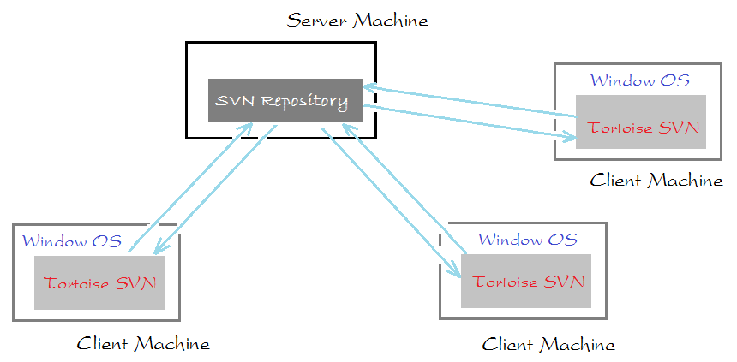

2- Các cài đặt đòi hỏi

Để có **SVN Repository** bạn cần phải cài đặt **SVN Server** chẳng hạn **Visual SVN** trên một máy tính nào đó, nó sẽ là một **SVN Server**. Bạn có thể xem hướng dẫn cài đặt và cấu hình **Visual SVN** tại:

* [Hướng dẫn cài đặt và quản lý Visual SVN Server](https://o7planning.org/vi/10207/huong-dan-cai-dat-va-quan-ly-visual-svn-server)

Trong trường hợp bạn không có **SVN Server**. Bạn có thể đăng ký một tài khoản **XP-DEV** để có một **SVN Repository** miễn phí với dung lượng lên tới ***1.5G*** đủ để dùng cho nhóm làm việc. Xem hướng dẫn đăng ký & sử dụng **XP-DEV** tại:

* [Hướng dẫn sử dụng SVN Repository miễn phí XP-Dev](https://o7planning.org/vi/10267/huong-dan-su-dung-svn-repository-mien-phi-xp-dev)

3- Download Tortoise SVN

Chú ý: Các phiên bản **Tortoise**mới khi cài đặt trên các hệ điều hành cũ ( **Win XP**,..) thường gặp lỗi không cài được, bạn cần phải cài đặt  bộ **"Windows Installer"** mới nhất trước, hoặc cài đặt phiên bản **Tortoise SVN**cũ hơn.

*Download****Windows Installer****mới nhất tại:  
(Xem phụ lục hướng dẫn download/cài đặt phía cuối tài liệu).*

* [*http://www.microsoft.com/en-us/download/details.aspx?id=8483*](http://www.microsoft.com/en-us/download/details.aspx?id=8483)

*Hoặc tìm kiếm một phiên bản****Tortoise SVN****cũ hơn tại:  
(Xem thêm trong phụ lục).*

* [*http://sourceforge.net/projects/tortoisesvn/files/*](http://sourceforge.net/projects/tortoisesvn/files/)

3.1- Download Tortoise SVN mới nhất

* <http://tortoisesvn.net/downloads.html>

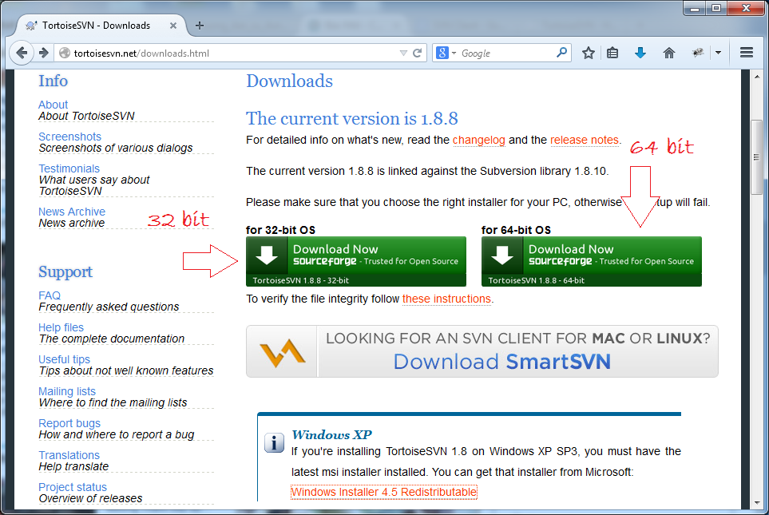

Tùy thuộc vào hệ điều hành của bạn là **64**hay **32 bit** để download cho đúng.

4- Cài đặt Tortoise SVN

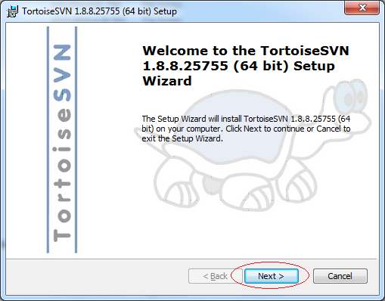

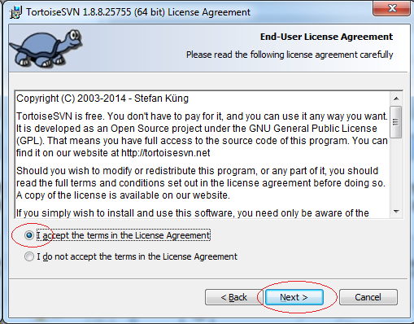

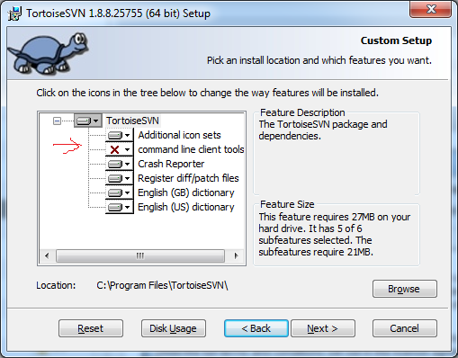

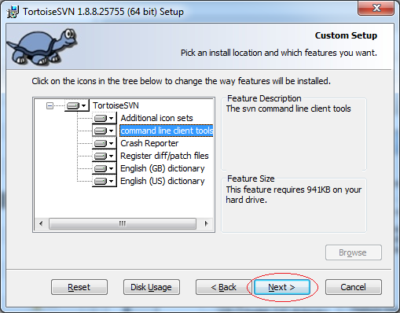

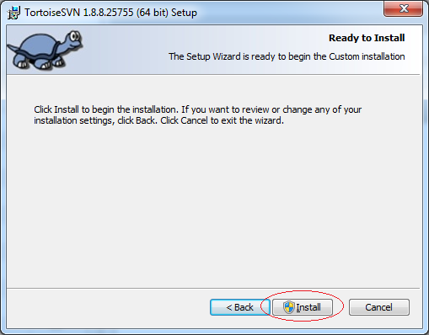

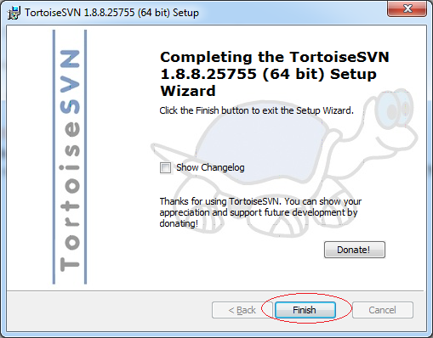

Việc cài đặt thành công, bạn cần phải khởi động lại máy tính.

5- Bắt đầu với Tortoise SVN

5.1- Import dữ liệu lên Repository

Trước hết cần một thành viên trong nhóm chia sẻ dữ liệu  ban đầu lên **SVN Repository**. Nếu không có dữ liệu gì thì có thể bỏ qua bước này.

Giả sử tôi **import**(nhập khẩu) các file dữ liệu trong thư mục **Documents** vào **SVN Repository**:

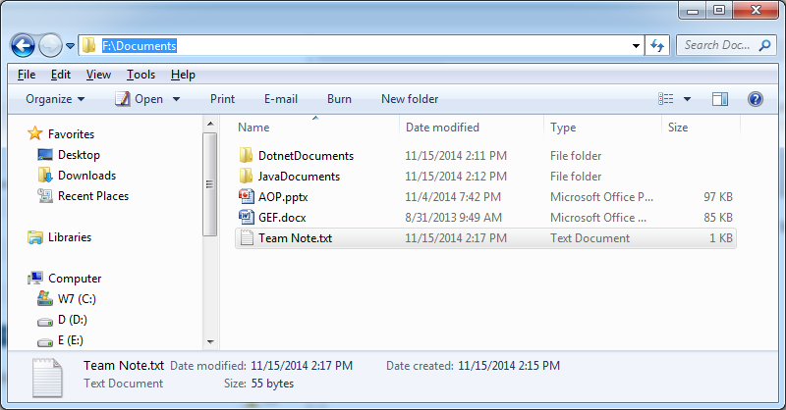

Trên **Visual SVN** đã tạo sẵn một **Repository**có tên **WorkingDatas.**

*Xem thêm:*

* [*Hướng dẫn cài đặt và quản lý Visual SVN Server*](https://o7planning.org/vi/10207/huong-dan-cai-dat-va-quan-ly-visual-svn-server)

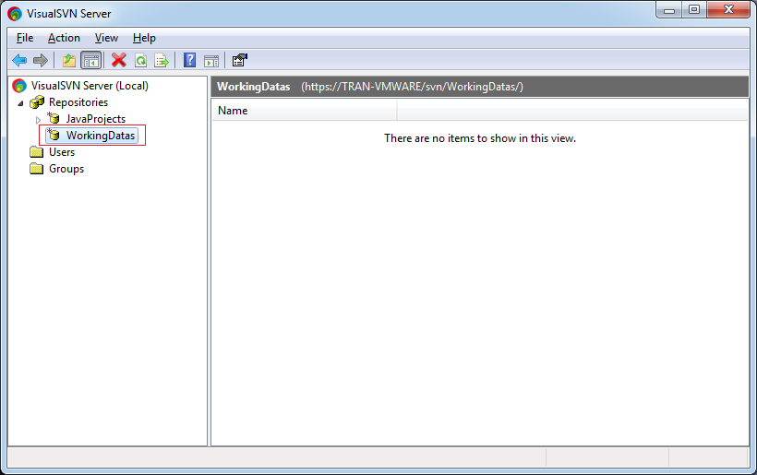

Copy URL:

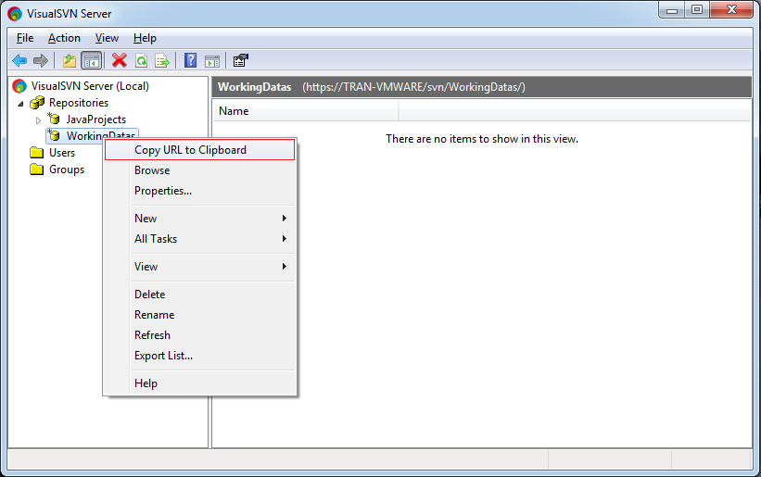

URL mà bạn copy được có thể chứa tên của máy chủ SVN.

* https://TRAN-VMWARE/svn/WorkingDatas/

Bạn có thể thay đổi tên máy chủ bằng địa chỉ IP.

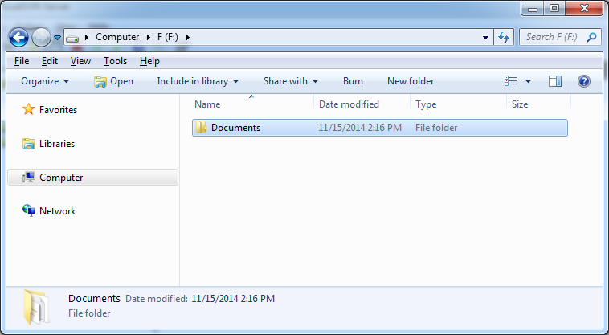

Nhấn phải chuột vào thư mục **Documents**, chọn:

* **TortoiseSVN/Import...**

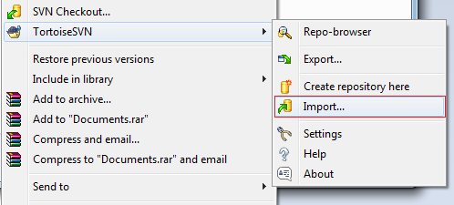

Nhập vào **URL**của **SVN Repository**.

* https://TRAN-VMWARE/svn/WorkingDatas/

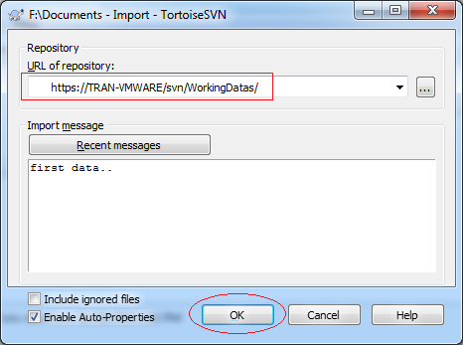

Dữ liệu đã được **import**(nhập khẩu) vào **SVN Repository**.

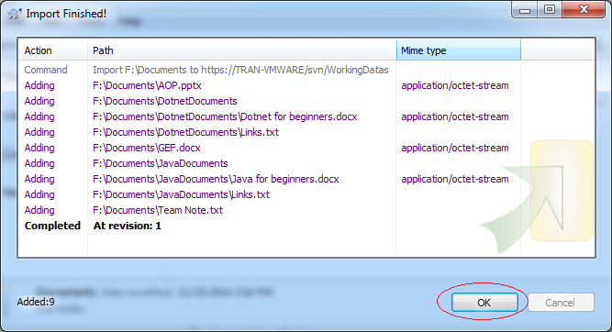

Nhìn trên **Visual SVN**:

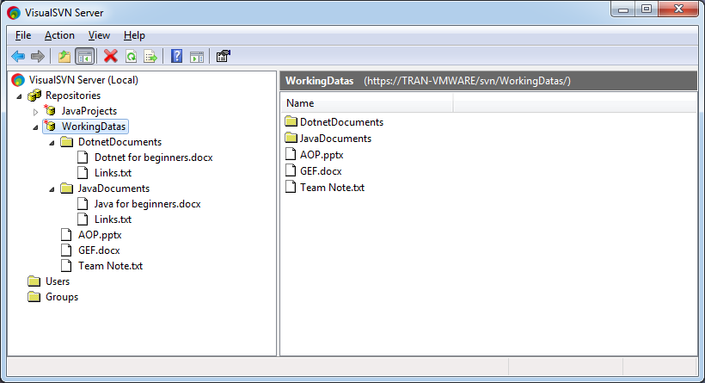

5.2- Checkout

Tất cả các thành viên nhóm sẽ **checkout**các dữ liệu từ trên **SVN Repository**về máy tính của mình, bao gồm cả người **import**dữ liệu ban đầu vào **SVN Repository**.

Tại các máy tính của các thành viên, tạo mới một thư mục rỗng nào đó, và **checkout**dữ liệu từ **SVN Repository** về đó. Thư mục này sẽ là thư mục làm việc của mỗi thành viên trên máy tính của mình.

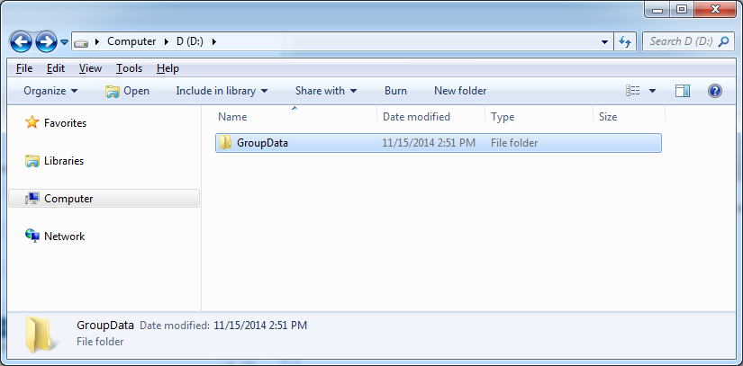

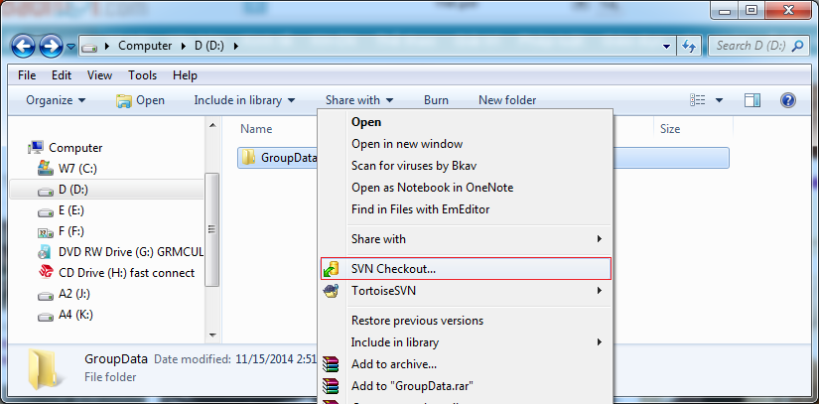

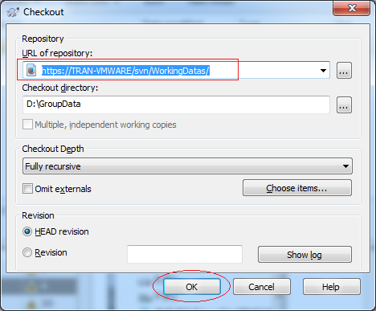

Dữ liệu đã được lấy về.

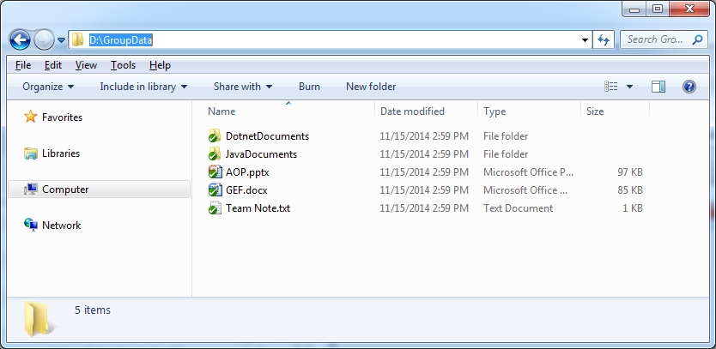

5.3- Commit và Update

**Checkout**là hành động lấy toàn bộ dữ liệu được chia sẻ trên **Repository**xuống máy địa phương lần đầu tiên. Sau đó dữ liệu được sửa đổi tại địa phương. Việc đưa dữ liệu đã thay đổi lên **Repository**được gọi là **Commit**. Và việc cập nhập các dữ liệu đã thay đổi về là hành động **Update**.

Bây giờ chúng ta sẽ sửa (hoặc thêm) file trên các thư mục rồi **Commit**lên.

Ví dụ tôi thay đổi file ***TeamNote.txt*** và lưu lại, khi đó biểu tượng **SVN**của file này thay đổi, thông báo rằng file này đã bị sửa đổi.

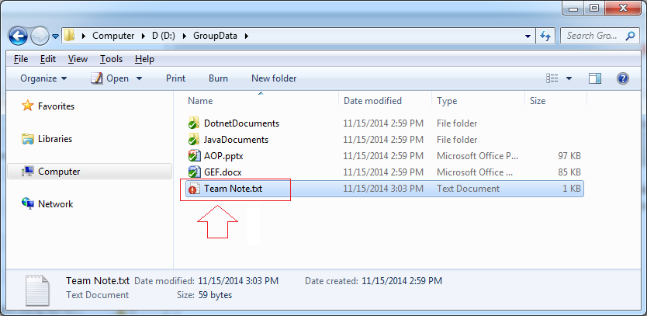

Tiếp theo tôi tạo mới một file ***TeamTodo.txt***. Biểu tượng của file mới được tạo ra có dấu ?, thông báo rằng file này mới, và chưa được quản lý bởi **SVN**.

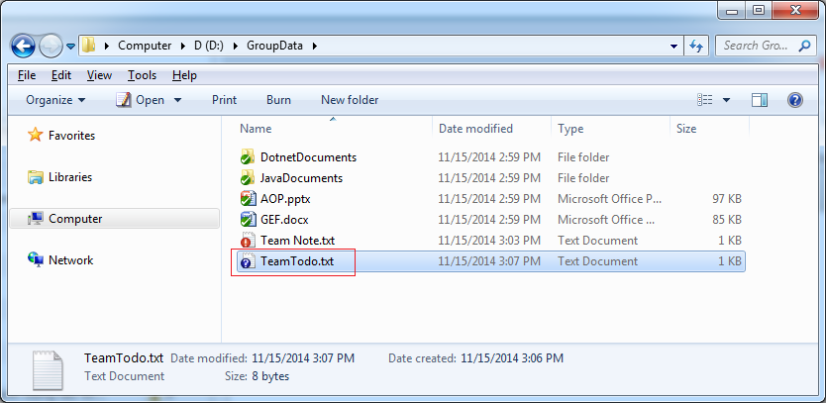

Thư mục SVN chứa file có dữ liệu bị sửa đổi cũng thay đổi biểu tượng.

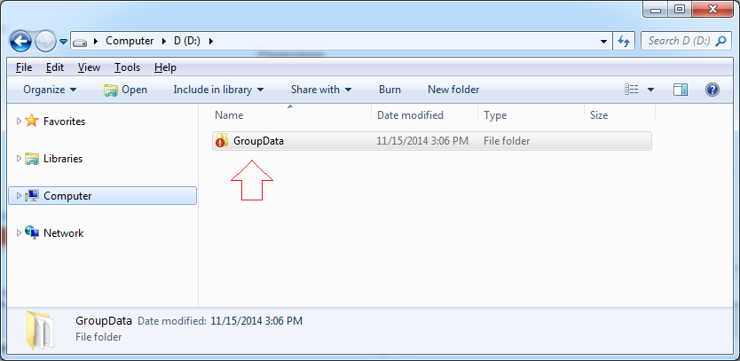

Để **Commit**dữ liệu lên **SVN Repository**, nhấn phải chuột vào file hoặc thư mục cần **Commit**, chọn **SVN Commit...**

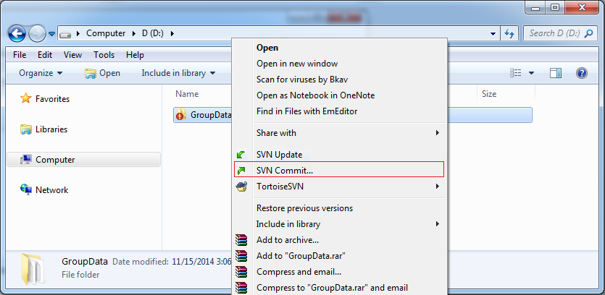

Check chọn các file cần **commit**trên danh sách.

* Mặc định **Tortoise SVN** tự động check vào các file có sửa đổi.

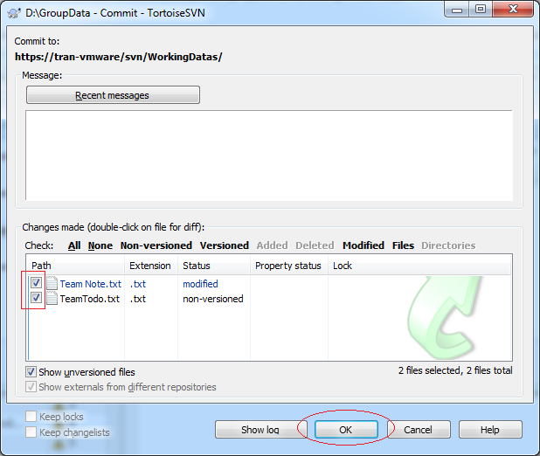

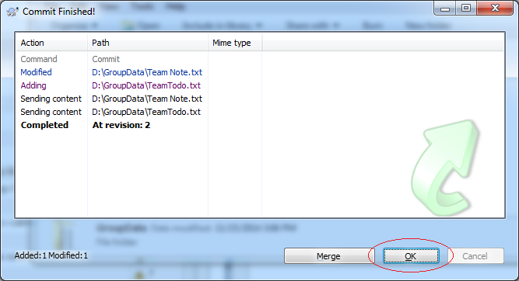

**Update:**

Thành viên khác trong nhóm có thể **Update**(cập nhập) các dữ liệu mới nhất từ **SVN Repository**.

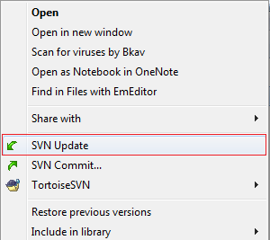

Thông tin được cập nhật từ thư mục SVN trên Server

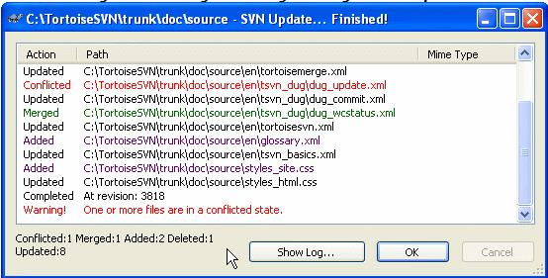​

Ø Dòng màu tím là các thư mục hay file được cập nhật mới từ server, tức là chưa có trong thư mục của máy tại thời điểm trước khi update.  
Ø Dòng màu đỏ tối là các thư mục hay file bị mất trên thư mục của máy sau khi update  
Ø Dòng màu xanh lá là các thư mục hay file trong phiên bản mới được merge với thư mục trong máy.  
Ø Dòng màu đỏ sáng là các thư mục hay file trong quá trình merge bị xung đột với thư mục hay file trong máy. Những xung đột này cần được người dùng tùy chọn.  
Ø Dòng màu đen là các thư muc hay file không thay đổi trên thư mục chia sẻ.

**3. Hướng dẫn xử lý khi xảy ra xung đột trong quá trình cập nhật từ Server**  
Trong quá trình update có thể xảy ra xung đột (conflict) giữa phiên bản trên máy với phiên bản trên server.  
Dấu hiệu nhận ra là dòng Conflicted trên cửa sổ cập nhật, đồng thời trên file xung đột xuất hiện biểu tượng [​IMG]

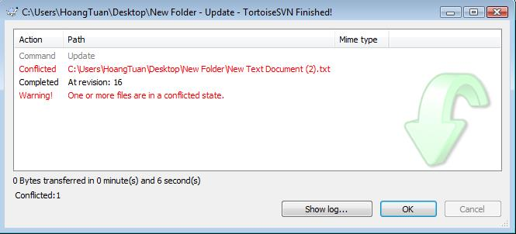​

Khi đó trên thư mục chứa file xung đột ngoài file bị xung đột còn có thêm 3 file cùng tên với file xung đột nhưng đuôi là *.mine, *.r, *.r, đây là 3 file được dùng trong việc xử lý conflict.  
Ø Nếu các file xung đột là file ảnh (*.jpg, *.png, *.bmp…) hoặc file có chứa ảnh (*.doc, *.docx,… chứa ảnh) và ảnh là thành phần bị xung đột thì **xung đột xảy ra không thể sửa chữa,**cách duy nhất để cập nhật lại từ Server là xóa file và các file mới sinh do xung đột trên máy rồi cập nhật lại thư mục như bình thường, nghĩa là mất các thay đổi với file ảnh hay file chứa ảnh bị xung đột trên máy kể từ lần cập nhật gần nhất à**cần tránh trường hợp này**.  
Ø Nếu các file xung đột chỉ bao gồm các đoạn text (*.doc chỉ chứa text, *.txt,…) thì xử lý xung đột như sau:  
  
  
Nhấn chuột phải vào thư mục hay file bị xung đột, chọn Tortoise SVN Edit conflicts.

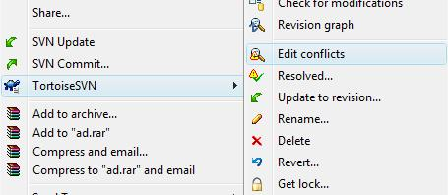  
​

Chỉnh sửa file merge trên cửa sổ edit. Tùy vào dạng file bị xung đột mà hình dạng hoặc ứng dụng của cửa sổ này có thể khác nhau.  
Save sau khi chỉnh xong.  
  
  
  
  
  
Sau khi chỉnh sửa xong, nhấn chuột phải vào thư mục hay file bị xung đột, chọn Tortoise SVN Resolved.

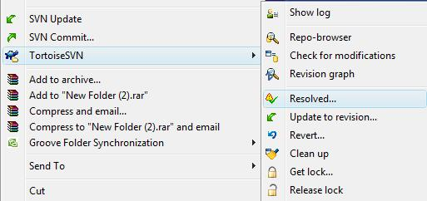​

**4. Commit thay đổi lên server.**  
Chú ý trước khi cập nhật thư mục SVN phải đóng các file bên trong thư mục SVN.  
Ø Chức năng này để lưu thay đổi của mình lên Server, chú ý không nhầm lẫn với chức năng cập nhật (update).  
Ø Trước khi commit, cần chú ý update trước, xử lý xung đột khi xảy ra, sau đó tiếp tục các bướ sau để commit lên Server.  
  
Ø Nhấn chuôt phải vào thư mục trên máy local, chọn SVN Commit

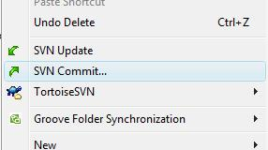​

Ø Trong cửa sổ commit, chọn những file đã thay đổi muốn commit bằng cách tick vào ô trống trước đó. Có thể thêm comment cho lần commit đó. Nhấn OK.

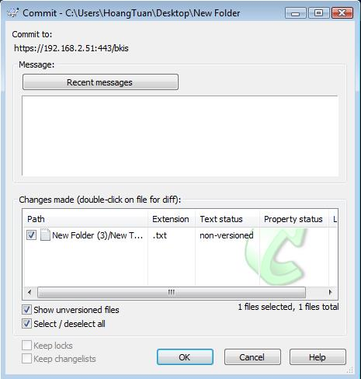​

**5. Sửa đổi các file ảnh hay các file xung đột không thể xử lý:**  
Ø Do các file ảnh và một số loại file đặc thù không thể sửa chữa khi có xung đột, vì thế ta dùng cơ chế khóa file để tránh xung đột. khi đó người khóa là người duy nhất có thể thay đổi file cho tới khi người đó mở khóa, người khóa file phải có quyền ghi trên thư mục cha của file đó.  
Ø Để khóa và mở khóa file ta làm các bước sau:  
  
  
Ø Nhấn chuột phải vào file cần khóa, chọn Tortoise SVNGet lock

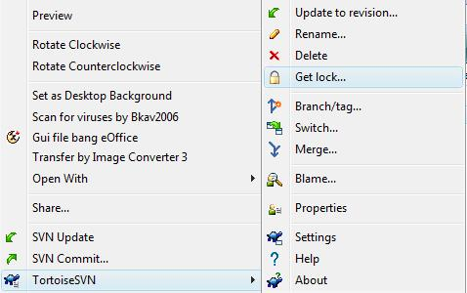​

Ø Khóa file tùy chọn , có thể thêm comment lý do lick file.***Trong trường hợp cần lấy quyền khóa file đã bị khóa, chọn steal the locks***

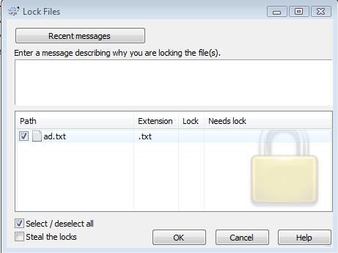​

Sau khi chỉnh sửa, mở khóa file đã khóa.***Khóa cũng tự mở sau khi người khóa commit file đã khóa lên Server***

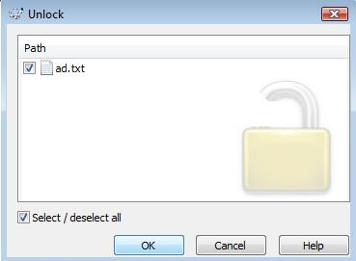

6- Các chức năng khác của Tortoise SVN

Trong **Tortoise SVN**, 2 chức năng thường dùng nhất là **Commit** và **Update**. Ngoài ra nó còn nhiều chức năng khác.

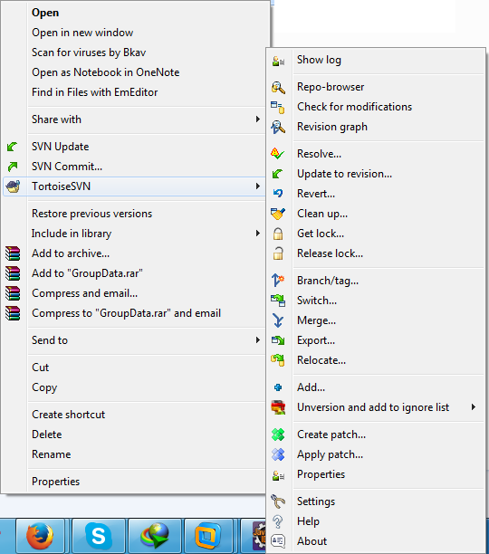

6.1- Add to Ignore list

Trường hợp bạn có một thư mục hoặc file muốn **SVN**bỏ qua, không đưa lên **SVN Repository**. Bạn có thể sử dụng chức năng:

* **Add to Ignore list**

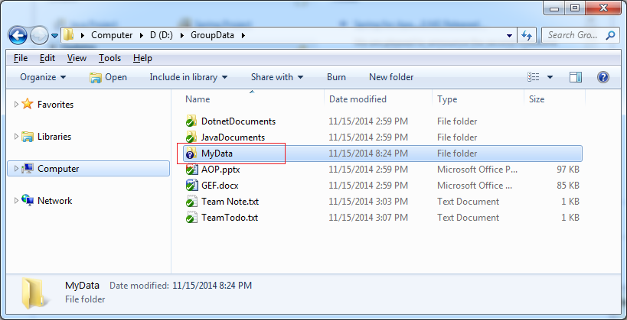

Nhấn phải chuột vào file hoặc thư mục bạn muốn **SVN** bỏ qua. Chọn:

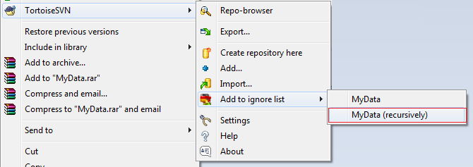

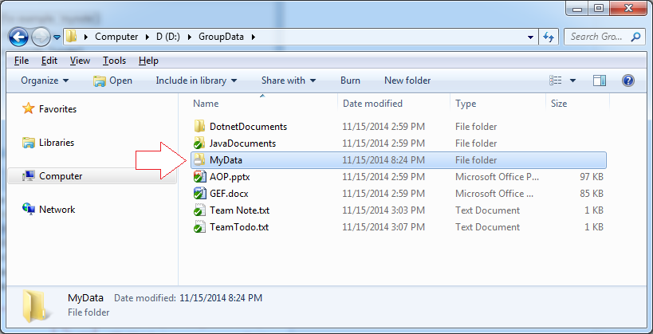

Sau đó **Commit**thư mục cha:

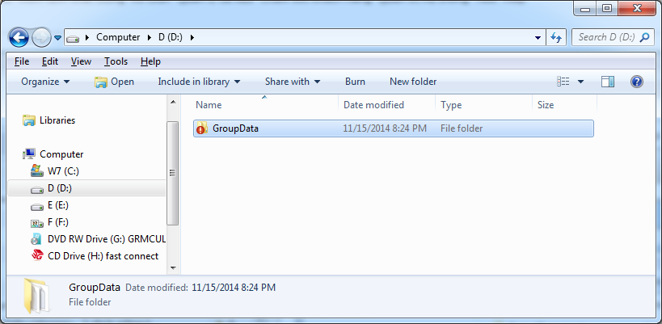

Đôi khi bạn nhận được thông báo lỗi ***"Out of date"***. Trong trường hợp đó bạn phải sử dụng chức năng **Update**trước khi ***Commit***lên.

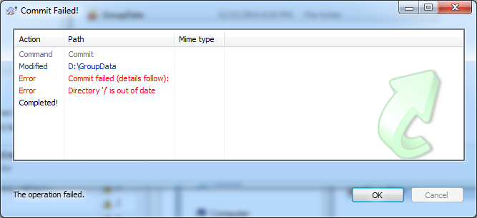

**Tortoise SVN** gợi ý bạn **Update**trước.

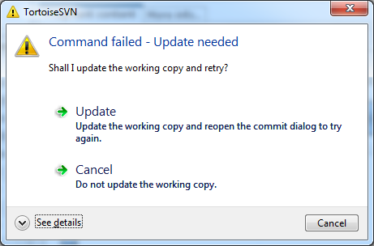

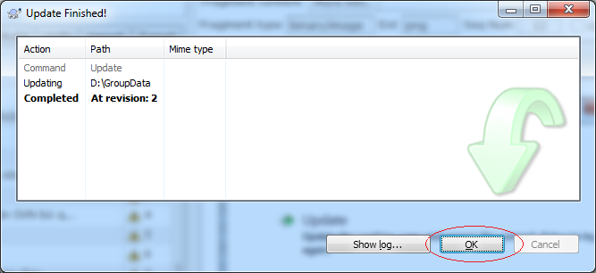

Sau đó bạn có thể tiếp tục **Commit**.

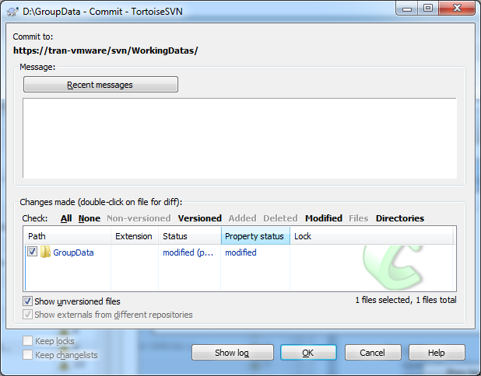

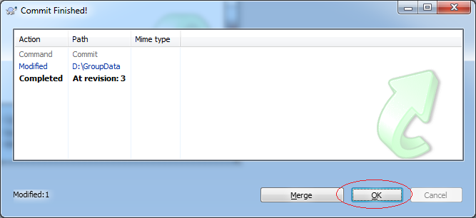

6.2- Revert

Chức năng **Revert**được sử dụng để trả lại dữ liệu ban đầu. Chẳng hạn khi bạn sửa đổi dữ liệu của một vài file, **revert**giúp cho file trở lại như trước khi thay đổi.

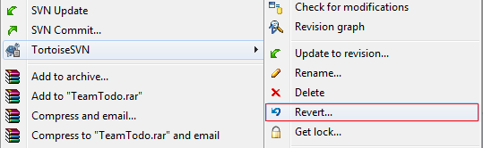

6.3- Get Lock & Release Lock

Bạn đang sửa một vài file tại máy địa phương. Và trong quá trình sửa bạn không muốn một người nào đó trong nhóm **Commit** dữ liệu các file đó lên **Repository**, bạn có thể sử dụng chức năng ***"Get Lock"*** để khóa lại. Sau khi sửa đổi xong, bạn có thể **Commit**và sử dụng chức năng ***"Release Lock"*** để mở khóa.

**Get Lock:**

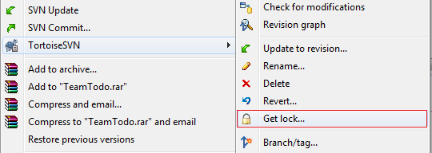

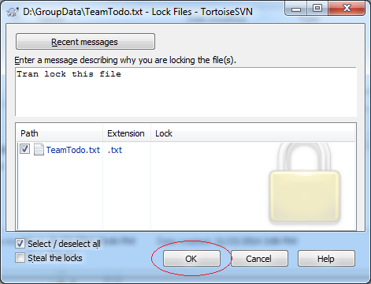

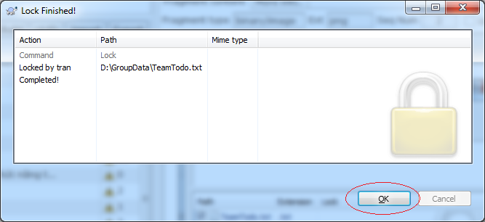

**Release Lock:**

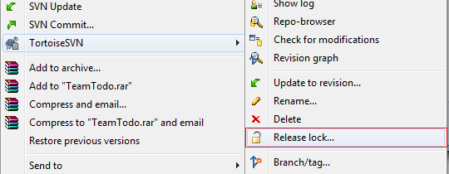

7- Phụ lục: Download Windows Intaller

Nếu bạn sử dụng **Win XP**, để cài đặt được **Tortoise SVN** các phiên bản gần đây bạn cần phải cài đặt **Windows Installer** phiên bản mới nhất trước.

* <http://www.microsoft.com/en-us/download/details.aspx?id=8483>

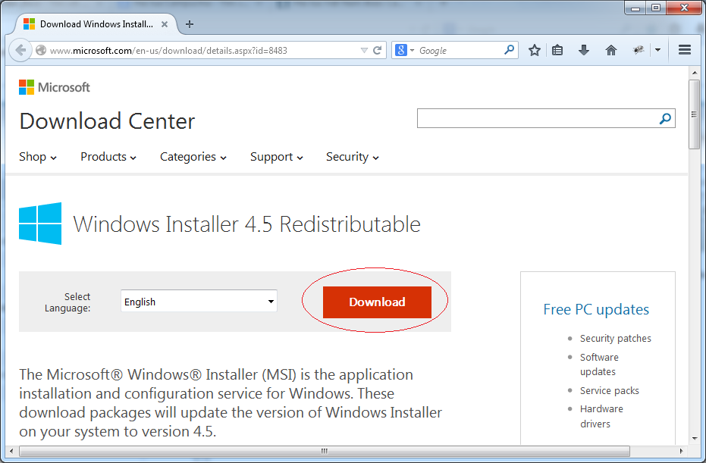

Tại đây có các bộ cài tương ứng với một số **Windows**khác nhau. Bạn có thể tìm kiếm và download cho đúng.

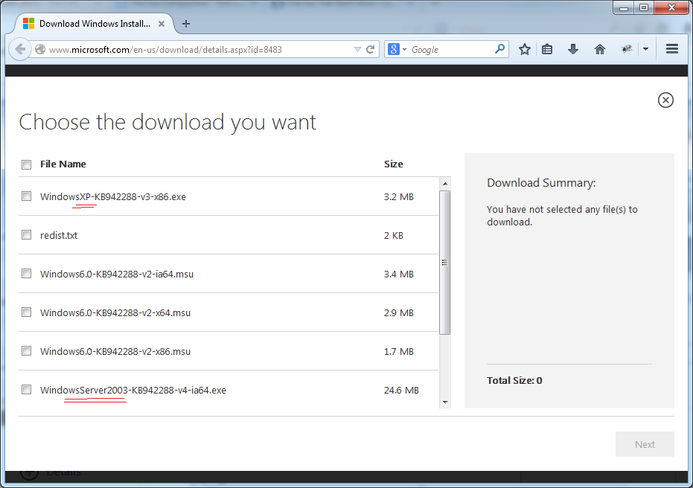

8- Phụ lục: Download Tortoise SVN phiên bản cũ

Trong một số trường hợp cài đặt **Tortoise SVN** vào **Window XP** bị lỗi. Bạn có thể cài đặt **Window Installer** mới nhất (Theo hướng dẫn ở phụ lục trên), hoặc tìm một phiên bản **Tortoise SVN** cũ hơn tại:

* <http://sourceforge.net/projects/tortoisesvn/files/>

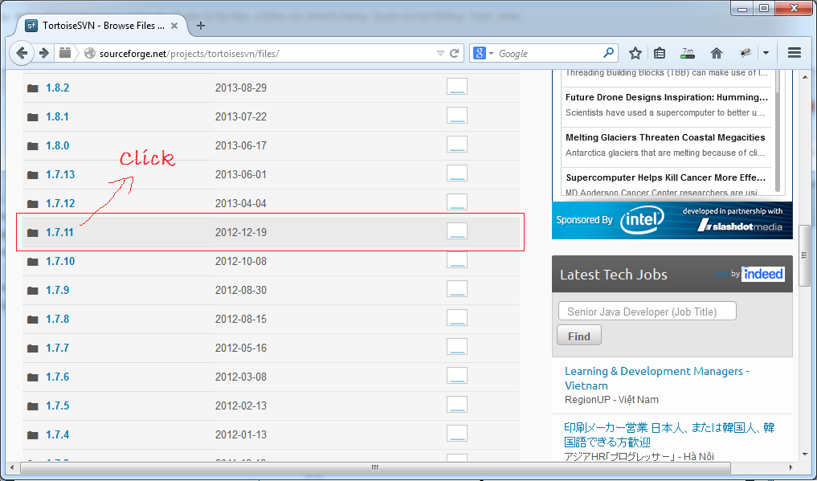

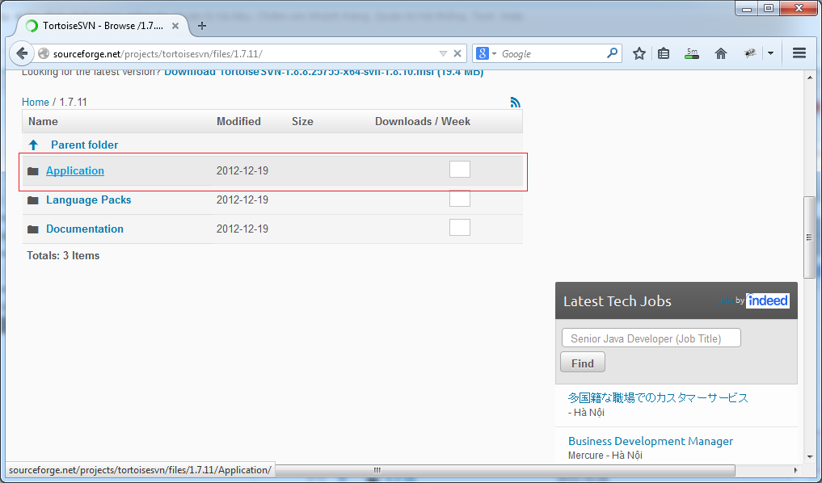

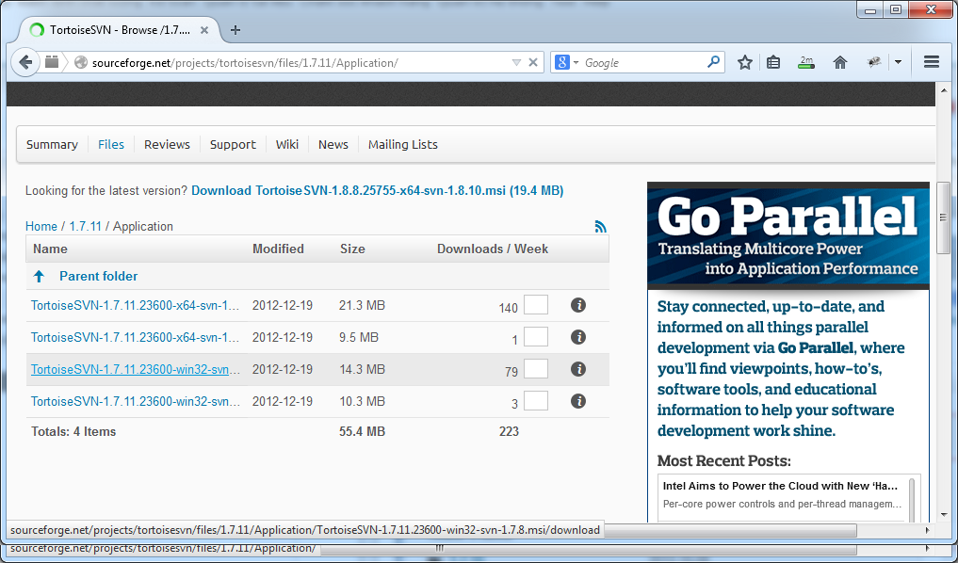

**III. Hướng dẫn sửa một số lỗi cơ bản.**  
1. Lỗi phân quyền (403 Forbiden)  
a. Mô tả  
Khi update hay commit, xuất hiện thông báo lỗi như sau:

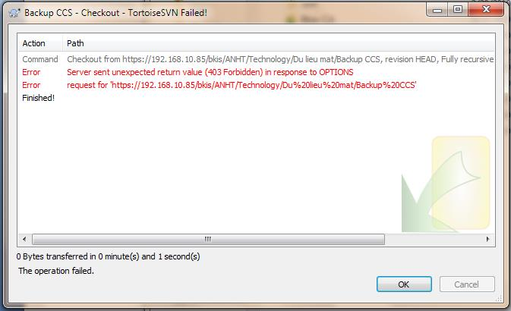​

b. Cách khắc phục:  
- Liên hệ với quản trị hệ thống để kiểm tra lại phân quyền.  
  
  
  
2. Lỗi file hệ thống (The folder *abc* is locked)  
a. Mô tả  
Khi update hay commit, xuất hiện thông báo lỗi như sau:

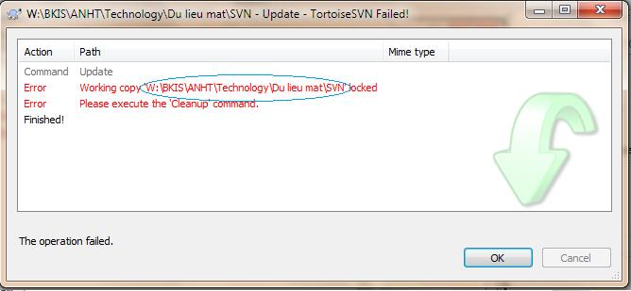  
  
​

b. Cách khắc phục  
- Nhấn chuột phải vào thư mục báo lock (trong trường hợp này là thư mục BKIS ANHTTechnologyDu lieu matSVN), chọn Cleanup:

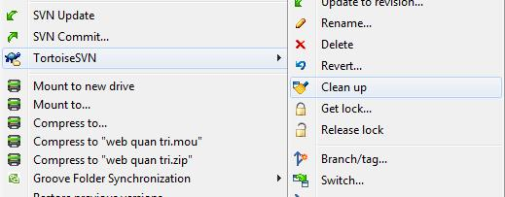​

- Nếu thành công sẽ có thông báo :

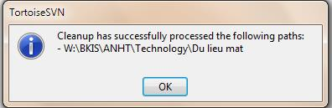​

- Nếu sau bước trên không khắc phục được lỗi (khi update hay commit vấn xuất hiện lỗi như trên) thì vào thư mục bị lock (trong trường hợp này là thư mục ANHTTechnologyDu lieu matSVN), tiếp tục vào thư mục ẩn .svn xóa file lock. Sau đó update lại thư mục bị lock.